**Fiche Manip manipe surprise**

Introduction

1. **Obtenir un crenau depuis un triangle et un sinus depuis un triangle**

Comment obetnire des signaux diffrent ave un signald e basse donné

cf photo regime transitoire Cillian

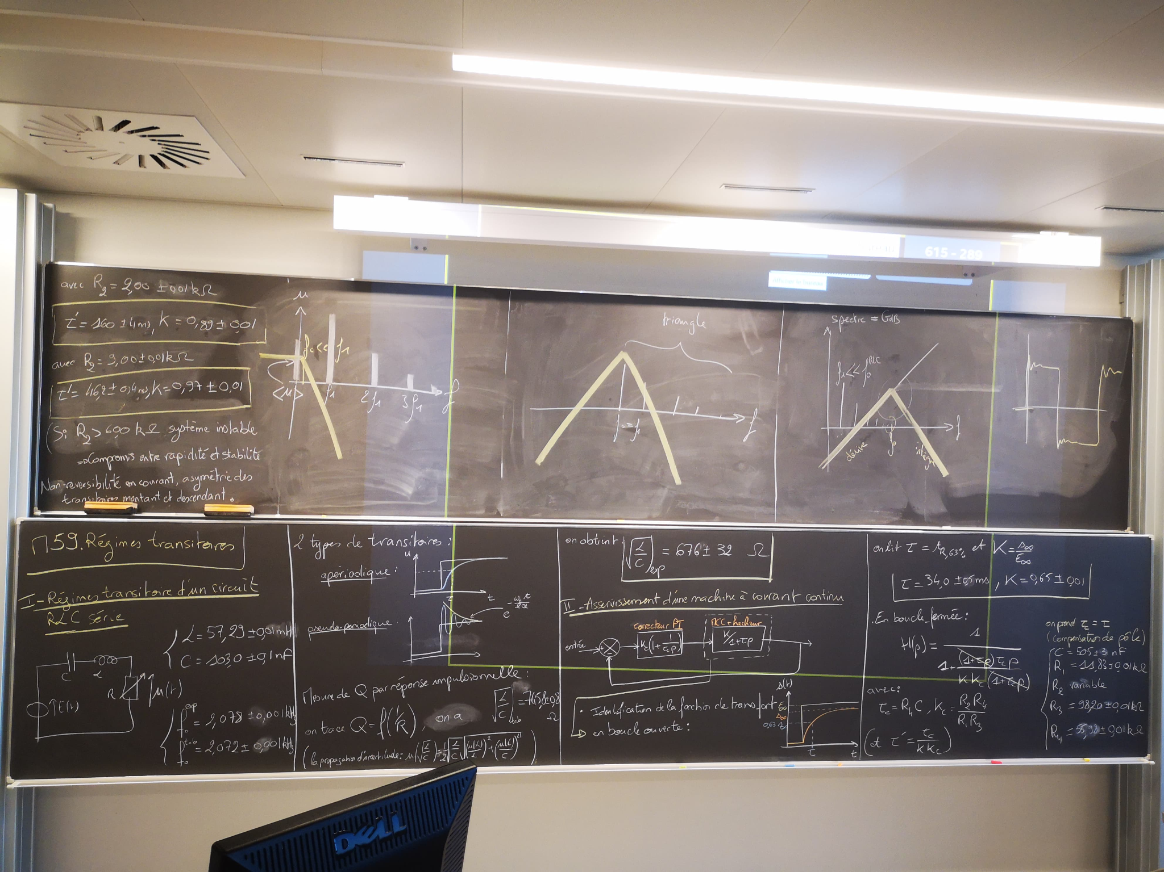

Matériel:

* Circuit RLC
* GBF
* Oscillot

En dérivant le riangle on obien un crenau pour cela on utilise un passe bande de f0 >> devant f

On maximise Q le plus possible avec f0=f on obtient un sinus

Pour obetnire la moyenne on utilise un passe bas pour juste garde la composante continue = valeur moyen

**Remarques :**

**Questions :**